PS – LABORATOR 1

Margaritescu Vlad – 333AC

**Tema 1 (Acomodare)**

Am implementat comenzile MATLAB din laborator si am trasat graficele cerute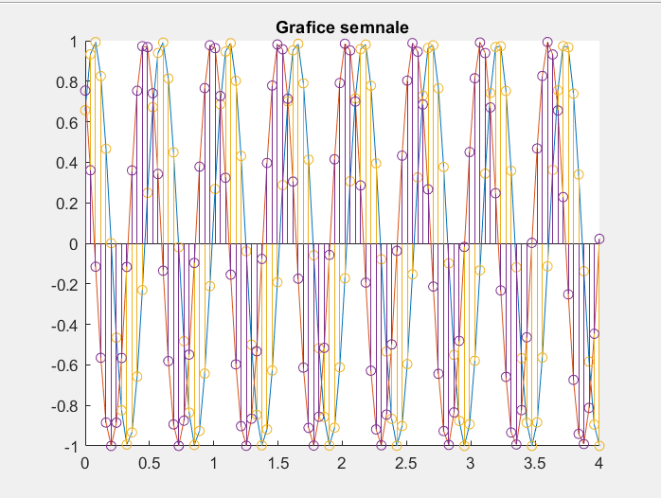

**Tema 2 (Esantionare)**

1. Am incarcat fisierele cu load si am folosit functia info.Duration pt a determina durata reala
2. Am calculat semnalul obtinut prin esantionarea sinusoidei continue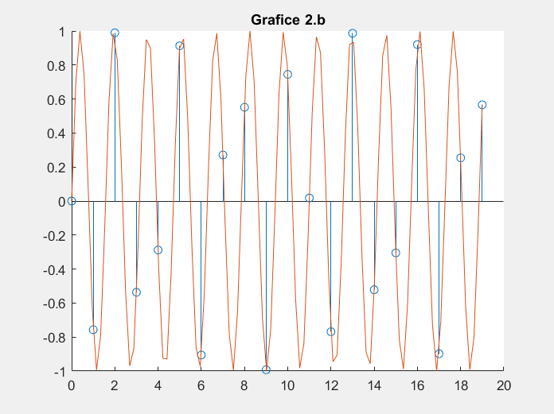
3. Am trasat pe acelasi grafic sinusoida continua si cea discretizata

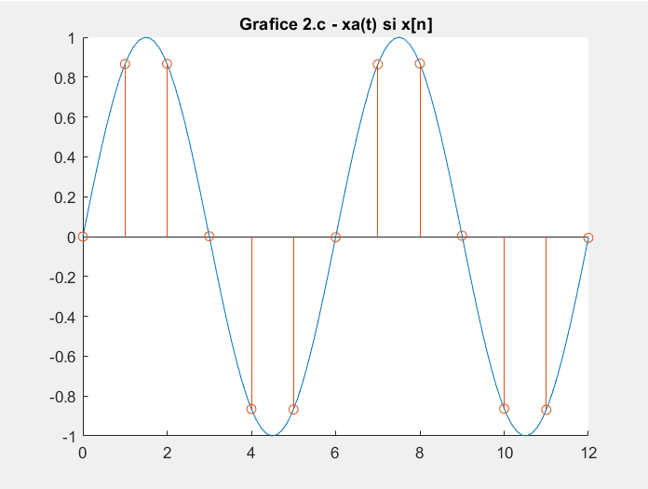

**Tema 3 (Sinusoide discrete)**

1. Graficul sinusoidei discretă periodică având frecvenţa ω = π/15

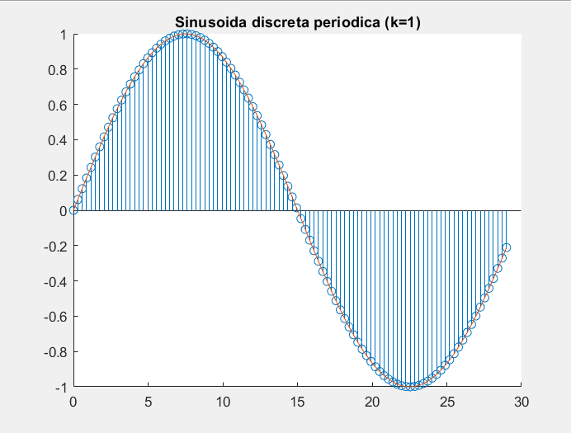

1. Am initializat apelul omega = PS_Lab_1_Tema_3b(5,10) si am trasat graficul cu 5 perioade

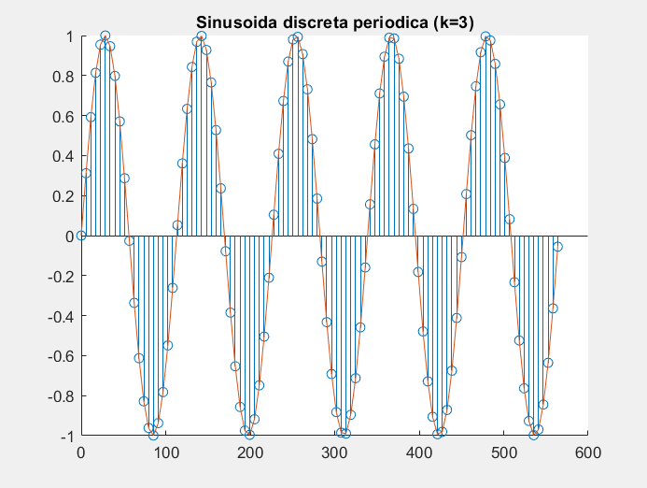

1. Am initializat apelul omega = PS_Lab_1_Tema_3c(5,10) si am trasat si in acest caz graficul cu cele 5 perioade cerute

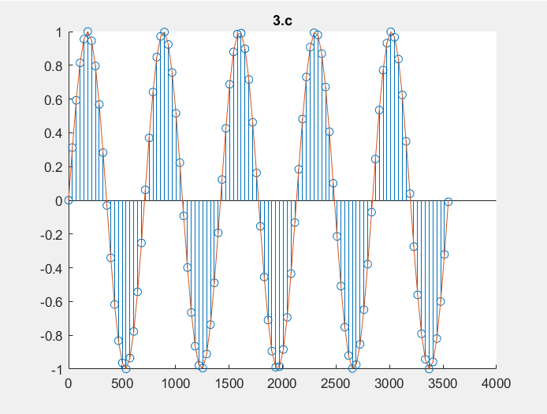

1. Am folosit perioada de la punctul b si am trasat graficul sinusoidei discrete peste cele 2 sinusoide continue

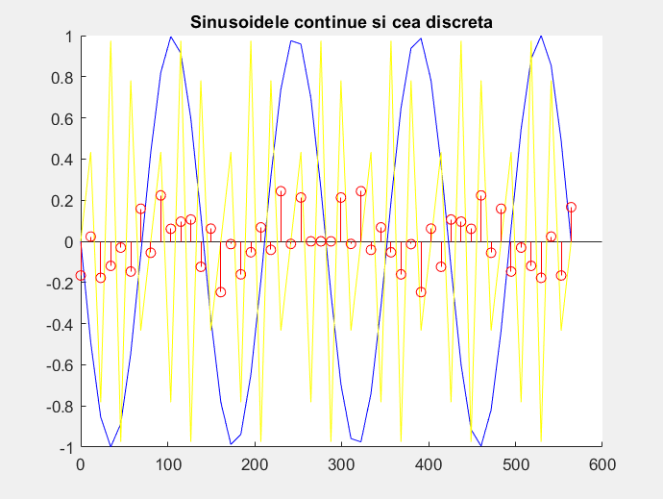

**Tema 4 (Ce releva auto-corelatiile)**

1. Am initializat apelul [N,L] = PS_Lab_1_Tema_4a(5,10) si am realizat graficele secventei de auto-corelatie.

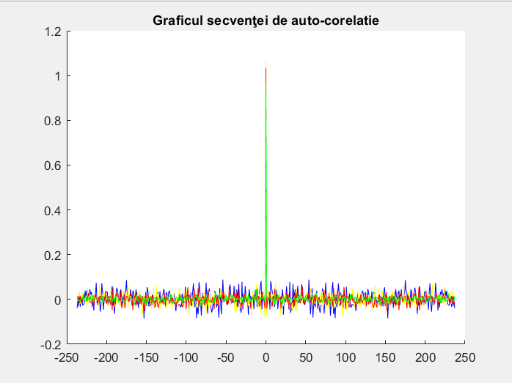

1. Am generat o sinusoida si am reprezentat-o impreuna cu auto-corelatia

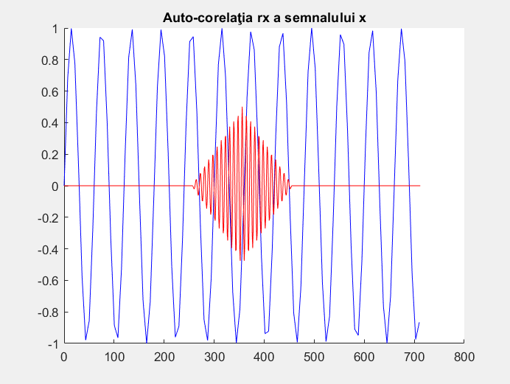

Frecventa valorilor de maxim sau minim local pentru rx este mai mica decat perioada T a sinusoidei.

1. Auto-corelatiile pt semnalul xilo si pt partea care se cere sa fie extrasa

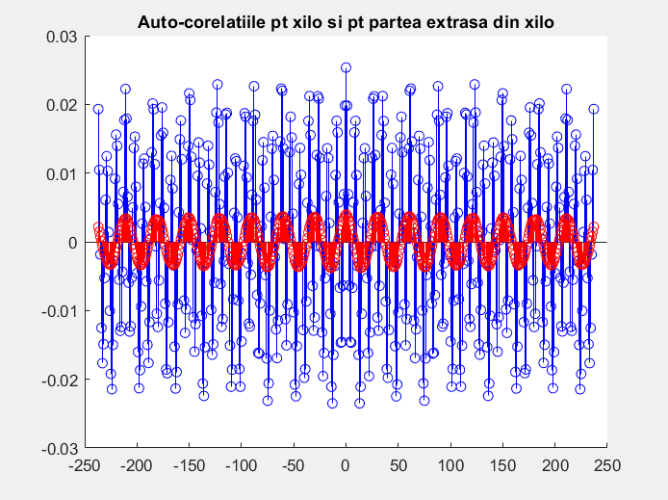

1. Auto-corelatiile pentru cele 3 sunete cerute

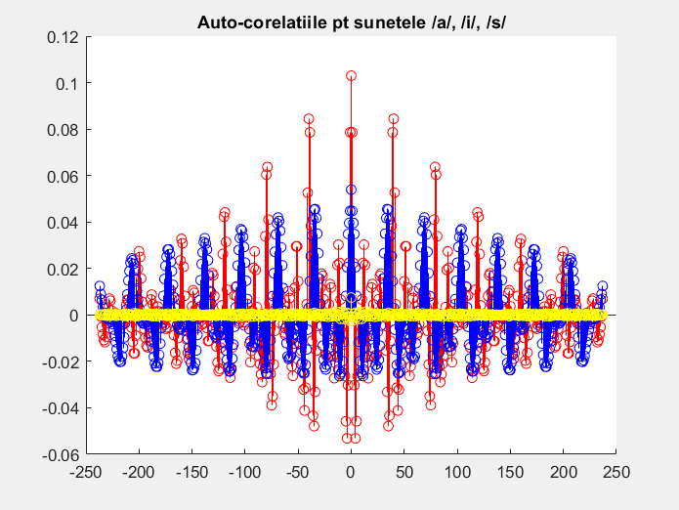

Semnalul asociat sunetului /s/ nu are media 0 si nici dispersia 1. Asadar nu are caracteristicile unui zgomot alb.

**Tema 5 (Produce randn un semnal Gaussian?)**

Am initializat apelul N = PS_Lab_1_Tema_5(5,10) si am realizat histogramele cerute

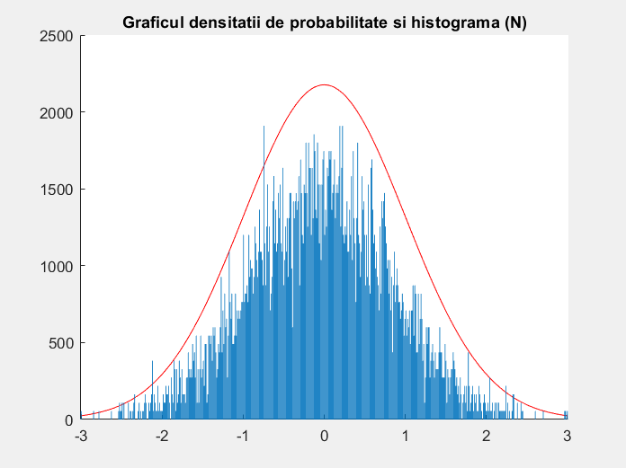

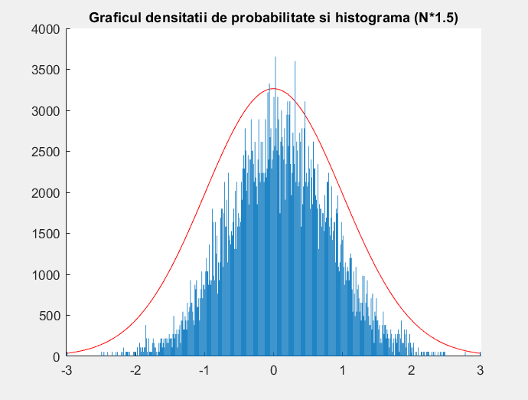

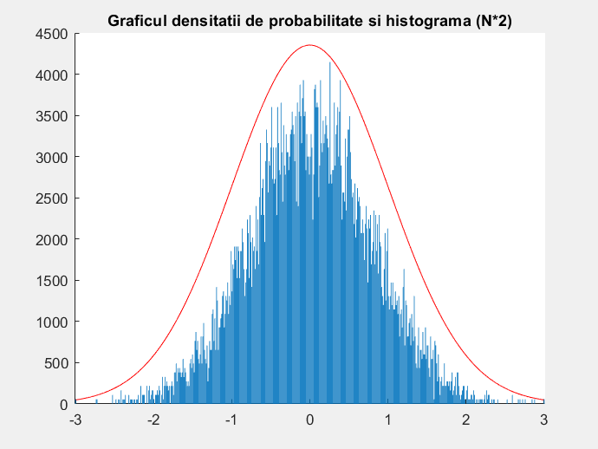

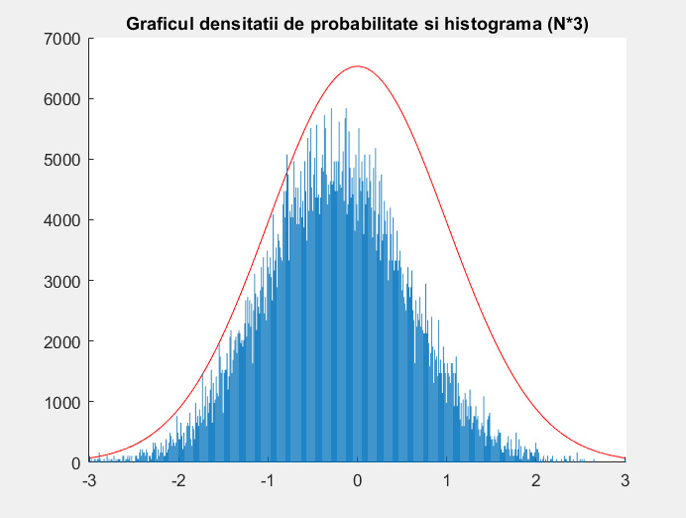

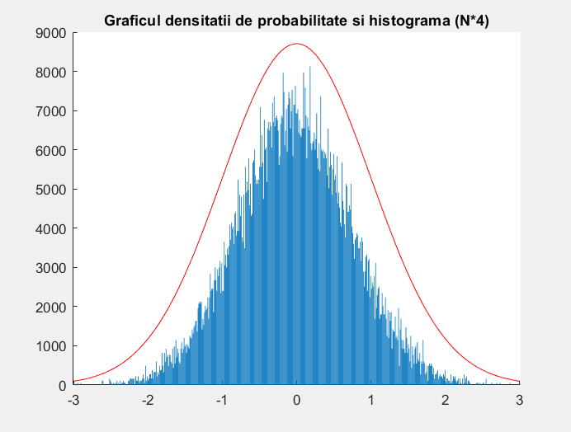

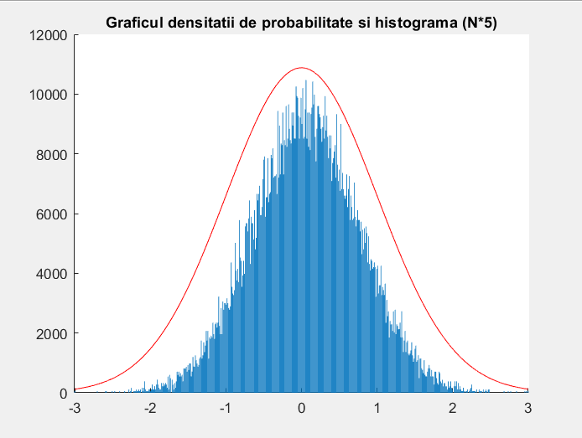

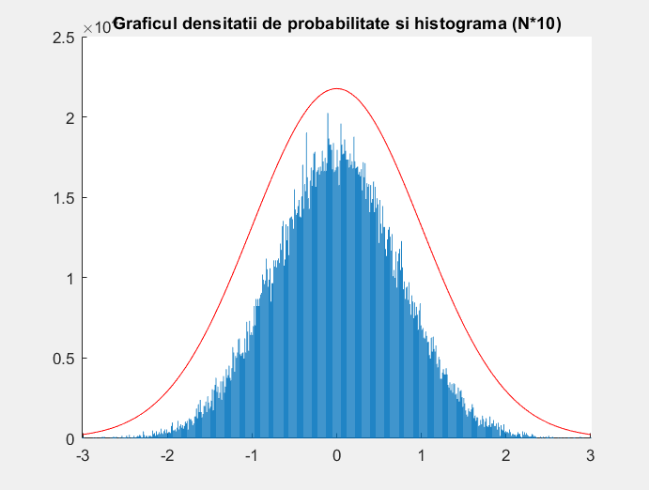

Concluzie: Dupa cum se poate observa, toate aceste grafice au fost generate random si sunt sub forma Clopotului lui Gauss de fiecare data. Asadar, raspunsul este ca functia randn genereaza un semnal Gaussian.